06/06 RM 03278

MS – Excel 2007

ATIVIDADE – PÁGINA: 33

1) Encontre os navios na planilha e ganhe a Batalha Naval.
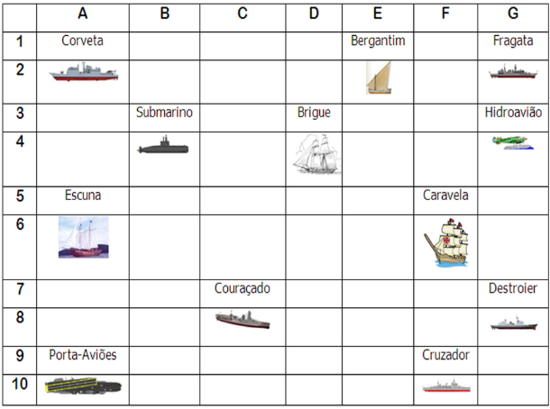

Escreva as células das imagens dos navios:
Bergantim: e2 Brigue:d4 Caravela:6f
Couraçado:c8 Cruzador: 10f Corveta:2a
Destroier:8g Escuna: 6a Fragata:1g
Submarino:4b Porta Aviões:10a Hidroavião: 3g

MS – Excel 2007

ATIVIDADE – PÁGINA: 34

2) Faça as seguintes operações matemáticas na planilha do Excel:

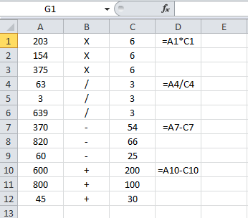

203 X 6 = 1218 154 x 6 =6027 375 X 6 =1800

63 : 3 =21 3 : 3 =1 639 : 3 = 213

370 - 54 =321 820 – 66 = 754 60 - 25 =35

600 + 200 =800 800 + 100 =900 45 + 30 =75

